

INSTITUTO FEDERAL DE EDUCAÇÃO,
CIÊNCIA E TECNOLOGIA DA PARAÍBA
CURSO TÉCNICO INTEGRADO EM INFORMÁTICA

ANA LAURA EPAMINONDAS OLIVEIRA

OLHO AMIGO - FERRAMENTA DE DETECÇÃO DE IMAGENS PARA PESSOAS COM DEFICIÊNCIA VISUAL COM CÓDIGOS OPEN SOURCE, REDE NEURAL E BIBLIOTECAS PYTHON

ITAPORANGA - PB
2025
ANA LAURA EPAMINONDAS OLIVEIRA

OLHO AMIGO -FERRAMENTA DE DETECÇÃO DE IMAGENS PARA PESSOAS COM DEFICIÊNCIA VISUAL COM CÓDIGOS OPEN SOURCE, REDE NEURAL E BIBLIOTECAS PYTHON

Trabalho de Conclusão de Curso submetido à Coordenação do Curso de Informática do Instituto Federal de Educação, Ciência e Tecnologia da Paraíba como parte dos requisitos para a obtenção do grau de Técnica em Informática.

Orientador: Prof. Dr. Paulo Roberto Pereira da Silva.
Coorientadora: Profª. Dra. Maylle Alves Benício.

ITAPORANGA - PB
2025

ANA LAURA EPAMINONDAS OLIVEIRA
Olho amigo: Desenvolvimento acessível de detector de imagens com códigos open source e bibliotecas python

Trabalho de Conclusão de Curso submetido à Coordenação do Curso de Informática do Instituto de Educação, Ciência e Tecnologia da Paraíba como parte dos requisitos para a obtenção do grau de Técnica em Informática

BANCA EXAMINADORA

_____________________________________________________________________
Prof. Dr. Paulo Roberto Pereira da Silva - Orientador
Instituto Federal de Educação, Ciência e Tecnologia da Paraíba

__________________________________________________________
Profa. Dra. Maylle Alves Benício - Coorientadora
Instituto Federal de Educação, Ciência e Tecnologia da Paraíba

___________________________________________________________
Prof. Me. Denys Alexandre Barboza da Silva - Coordenador do Curso
Instituto Federal de Educação, Ciência e Tecnologia da Paraíba

ITAPORANGA - PB
2025

RESUMO

Na contemporaneidade, a tecnologia tem desempenhado um papel crucial na promoção da acessibilidade. Levando em consideração as realidades e desafios enfrentados pelas pessoas com deficiência visual, este trabalho tem como objetivo apresentar a ferramenta Olho Amigo. Essa ferramenta atua como um detector de imagens que visa auxiliar PcDs Visuais em suas rotinas diárias. A ferramenta do Olho Amigo foi desenvolvida por meio do uso de códigos open source e da rede neural YoloV3. Na construção da ferramenta também foi utilizado o código baseado na biblioteca em python gTTS (Google Text-to-Speech), que fornece uma uma conversão de texto para áudio, adaptando o código para as necessidades dos PcDs visuais. O código está disponível para outros desenvolvedores e tem como intuito aprimorar a experiência e a acessibilidade para o referido público, destacando a importância da tecnologia como aliada na promoção de uma sociedade mais inclusiva.

PALAVRAS-CHAVE: Acessibilidade; Rede Neural; Inclusão; Deficiência Visual.

LISTA DE FIGURAS
Imagem 01 - Interface da ferramenta. 13
Imagem 02 - importação de bibliotecas. 13
Imagem 03 - inicialização da cv2. 14
Imagem 04 - criação de classe de objetos 14
Imagem 05 - tradução de classe de objetos. 15
Imagem 06 - Atribuição da Yolo. 15
Imagem 07 - Verificação de câmera. 15
Imagem 08 - módulo de áudio. 16
Imagem 09 - Dimensões de imagens. 16
Imagem 10 - Criação de Variáveis. 17
Imagem 11 - While de detecções. 17
Imagem 12 - Detecção. 18
Imagem 13 - Identificação de objetos. 18
Imagem 14 - Exemplo variável. 19
Imagem 15 - Cálculo de centro. 19
Imagem 16 - Desenho de Contorno. 20
Imagem 17 - Atribuição de nome e confiabilidade. 20
Imagem 18 - Rotulando objetos. 21
Imagem 19 - Criação de arquivo de áudio. 22
Imagem 20 - Pausa necessária. 22
Imagem 21 - Verificação de criação de áudio. 23
Imagem 22 - Dimensão de imagem. 23
Imagem 23 - Saída do código. 24
Imagem 24 - Fechamento. 24
Imagem 25 - Testes iniciais. 25
Imagem 26 - Interface final. 26
Imagem 27 - Interface final. 26
Imagem 28 - Interface final. 27

LISTA DE SIGLAS

APIs Application Programming Interface (Interface de Programação de Aplicação)
GTTS Google-to-speech
IA Inteligência Artificial
PCDs Pessoas com Deficiência
RNAs Rede Neural Artificial
YOLO You Only Look Once

SUMÁRIO
1. Introdução 7
2. Referencial teórico 9
3. Metodologia 11
3.1. Seleção de bibliotecas e ferramentas 11
4. Criação do Protótipo 12
4.1. Prévia da Interface 13
4.2. Apresentação do algoritmo. 14
4.3. Execução e Aplicação 25
4.4. Discussões(defeitos, atualizações) 28
4.5. Disponibilidade do Código 29
5. Considerações finais 29
REFERÊNCIAS 30

Introdução

Segundo dados do Relatório Mundial da Visão de 2019, elaborado pela Organização Mundial de Saúde (OMS), é estimado aproximadamente 1.3 bilhão de pessoas diagnosticadas com algum tipo de deficiência visual, em escala global. Desse quantitativo, 217 milhões são de pessoas com deficiência visual moderada a grave e 36 milhões são de pessoas cegas. Em escala nacional, a partir de dados do Censo Demográfico de 2010 do Instituto Brasileiro de Geografia e Estatística (IBGE), é apontado que existem cerca de 6.5 milhões de pessoas com deficiência visual no Brasil, sendo 500 mil cegas e cerca de 6 milhões com baixa visão.
A OMS (2019) classifica o grupo de pessoas com deficiência visual em diferentes níveis, que vão desde a visão levemente reduzida até a ausência total de percepção visual. Diante dos dados expostos, é necessário abordar a realidade das pessoas que são classificadas como PCD’s visuais. A realização das tarefas cotidianas são essenciais para a convivência, porém, pessoas com deficiência visual enfrentam dificuldades para realizá-las devido aos riscos, limitações de visão e falta de acessibilidade. Em cenários de inclusão escolar, no mercado de trabalho, no uso de transporte público ou até mesmo na locomoção em lugares públicos, existem impasses que dificultam a mobilidade e autonomia de pessoas com deficiência visual. Por isso, é fundamental desenvolver um ambiente que garanta inclusão e acessibilidade para favorecer toda a sociedade em igualdade de condições (Arruda, 2008).
No contexto contemporâneo, a tecnologia desempenha um papel imprescindível, sendo cada vez mais essencial para a realização de atividades cotidianas. Através de Tecnologias Assistivas, é possível viabilizar habilidades funcionais de pessoas com deficiência (PcD), promovendo maior inclusão social e independência (Santos, et al., 2015). Tecnologias as quais, segundo Bersch (2017), abrangem uma série de categorias de recurso, como: auxílio para atividades diárias, controle do ambiente, mobilidade, adaptações em veículos. Fatores como as deficiências influenciaram muito no desenvolvimento de sistemas otimizados com inteligências artificiais (Gama; Nogueira; Fortunato, 2019) Porém, para indivíduos com deficiência, a inclusão digital e o acesso a tecnologias assistivas ainda enfrentam obstáculos significativos. Para as pessoas com deficiência visual, embora soluções como softwares de leitura de tela e dispositivos de navegação estejam disponíveis, ainda há escassez de recursos acessíveis que atendam adequadamente às necessidades dos indivíduos.
Em vista do exposto, este trabalho tem como objetivo apresentar o desenvolvimento de um programa de detecção de imagens com o propósito de auxiliar pessoas com deficiência visual em tarefas diárias, como ajudar na locomoção em ambientes com obstáculos, otimizado com a rede neural YOLO (You Only Look Once), traduzido através da biblioteca Python gTTS (Google Text-to-Speech) e aprimorada com códigos open source.
O programa tem como intuito melhorar a interação dessas pessoas com o ambiente ao seu redor, oferecendo uma ferramenta que reconhece e descreve objetos em tempo real. Através da detecção de imagens feita pela rede neural utilizada, o programa pode informar ao usuário sobre obstáculos e elementos importantes em seu redor, como chaves, portões, ou até mesmo pessoas, por meio de descrição por voz através da biblioteca gTTS (Google Text-to-Speech). Essa tecnologia busca otimizar a mobilidade e a autonomia de pessoas com deficiência visual, proporcionando maior segurança e independência no dia a dia.

Referencial teórico

A compreensão acerca da Inteligência Artificial, em seus diferentes ramos, e das suas potencialidades para o desenvolvimento de tecnologias assistivas formaram o alicerce teórico necessário para o desenvolvimento deste projeto.
A inteligência artificial (AI) teve origem na década de 1950, quando surgiu por meio dos especialistas a curiosidade de criar sistemas capazes de imitar a inteligência humana. O termo foi introduzido por John McCarthy, renomado cientista da computação, no ano de 1956. Na atualidade, a AI é considerado um segmento com várias ramificações, como: Machine Learning, as quais são criadas para receberem dados e retornarem estatísticas; Visão Computacional, que permite que máquinas identifiquem imagens e vídeos; Redes Neurais Artificiais, as quais servem para imitar a mente humana para realizar atividades humanas; Deep Learning, que se refere a uma junção de RNAs e machine learning para atividades mais complexas; entre outras. Os avanços da IA estão cada vez mais empregados na educação, indústria, saúde e acessibilidade, facilitando a interação de profissionais com conteúdos técnicos.
Este trabalho relaciona-se especialmente com o estudo de Gama, Nogueira e Fortunato (2019), que também teve como propósito usar a inteligência artificial para promover maior acessibilidade, através do desenvolvimento de um sistema utilizando API (Interface de Programação de Aplicativos) da Google, capaz de reconhecer objetos com o auxílio de uma câmera e descrevê-lo em áudio (Gama; Nogueira; Fortunato, 2019). No referido trabalho, foi empregada uma rede neural, que pode ser entendida como uma subárea e técnica específica da inteligência artificial, que se inspira no funcionamento do cérebro humano, a qual é capaz de identificar padrões e resolver problemas como reconhecimento de imagens ou voz (Pinheiro, 2020).
A metodologia de Gama, Nogueira e Fortunato (2019), para construção do sistema, se inicia com uma pesquisa para levantar dados sobre as necessidades e conhecimentos de portadores com deficiência visual sobre o acesso a ferramentas de acessibilidade. Após isso, foi construído o protótipo para o processamento de imagem, com materiais de baixo custo como computador, módulo de processamento de visão computacional (vision bonnet) e de som (voice bonnet) desenvolvido pela Google, entres outros adereços como cabos, alto falantes, bateria, que conseguiram através em kits de inteligência artificial da Google. Em seguida, organizaram os materiais dentro da carcaça de um óculos e identificaram os botões acionantes. Por fim, realizaram as configurações no Raspeberry (computador) utilizando a Vision API do Google Cloud, utilizada para detecção de objetos e extração de informações de imagens.
A diferença entre este trabalho e o projeto de Gama, Nogueira e Fortunato (2019), é que utilizaram uma API (Aplicação de Programação de Interface), a qual se refere a um conjunto de ferramentas que auxiliam na interação entre software e hardware. Além de construírem uma ferramenta física para a interpretação e não aplicarem python na sua codificação. Neste trabalho, não foi necessário a construção de uma ferramenta física, sendo somente essencial o notebook ou algum dispositivo com câmera e instalações de bibliotecas.
O desenvolvimento deste trabalho foi baseado no código open source de Monteiro, R. G(2021), inspirado no projeto de Melo, C. (2019), que tem como base o uso da rede neural YoloV3 (You Only Look Once). O código de Monteiro, R. G(2021) tem como objetivo detectar objetos através da YOLO por meio de um celular (responsável pela transmissão de vídeo) conectado remotamente a um computador o qual é responsável por prover o código e retorna a transmissão da câmera com os resultados da detecção. O código utilizado tem como base o de Melo, C. (2019), que tem como objetivo utilizar a YOLO para identificação de objetos por drone. O contraste do trabalho referido é a adaptação para o retorno sonoro dos objetos identificados.

Metodologia

A rede neural utilizada foi a YOLO (You Only Look Once), na sua oitava versão. Segundo Redmon et al. (2016), a YOLO é uma ferramenta de detecção de objetos em tempo real, criada por Joseph Redmon, Santosh Divvala, Ross Girshick e Ali Farhadi, desenvolvida em 2015. Baseado em uma rede neural convolucional, ela permite detectar e classificar objetos rapidamente ao analisar a imagem inteira de uma vez. Ao realizar todas as previsões em uma única etapa, a YOLO torna o processo mais ágil, sendo amplamente utilizado em aplicações que exigem detecção rápida e precisa, como em vídeos e sistemas de vigilância.

Seleção de bibliotecas e ferramentas

- GTTS (Google-to-speech)
Para que fosse possível obter a tradução das informações de texto da rede neural foi utilizada a biblioteca python gTTS (Google Text-to-Speech). Segundo Durrett (2014), o gTTS é uma biblioteca em Python que transforma texto em áudio utilizando o serviço de síntese vocal do Google. Incluindo vários idiomas, a biblioteca é frequentemente utilizada em aplicações como assistentes digitais e aplicativos de leitura de tela. O procedimento é enviar o texto para a API do Google, que envia de volta um arquivo de som em formato MP3 que pode ser reproduzido.

- Ultralytics
A “ultralytics” é encarregada de carregar o modelo YOLOv8 e demandar cada frame captado para a rede neural e devolve com resposta os objetos detectados.

- Math
A biblioteca “math” é usada para calcular o local dos objetos, trazendo mais confiança na detecção. A “math” provê o dado de confiabilidade de detecção da YOLO.

- Tempfile
Através da biblioteca “tempfile” foi viável a criação de arquivos temporários, possibilitando o armazenamento de áudios pela gTTS temporariamente.

- Os
Por meio da biblioteca “os”, é garantido que o arquivo de áudio foi produzido adequadamente antes do encaminhamento para reprodução.

- Pygame
Para que fosse realizável a reprodução do arquivo de som produzido pelo gTTS foi introduzido a biblioteca “pygame”, que inicializa, carrega e reproduz o som.

- Time
Por fim, foi implementada a biblioteca “time” que possibilita introduzir uma pausa de segundos para a garantia de que haja tempo do registro sonoro ser carregado e reproduzido.

- Cv2 (OpenCV)
Em resumo, para que a ferramenta estivesse apta para o objetivo, foram aplicadas no total de 8(oito) bibliotecas Python, dentre elas a biblioteca “cv2” (openCV) que consiste na biblioteca usada para o processamento de imagens e vídeos, permitindo acesso à câmera do dispositivo para obter o vídeo em tempo real, a qual também é responsável por contornar os objetos detectados e rotulá-los.

Criação do Protótipo

O código de Monteiro, R. G (2021) foi aprimorado para o propósito utilizando o código baseado na biblioteca em python gTTS (Google Text-to-Speech), que fornece uma uma conversão de texto para áudio, adaptando o código para as necessidades dos PcDs visuais. O código de Monteiro, R. G(2021) foi de suma importância, pois por meio da adaptação de códigos open sources é possível alcançar ferramentas assistivas que melhoram a acessibilidade dos que precisam.
O objetivo principal do código de Monteiro, R. G (2021) é explorar a rede neural YOLO e sua funcionalidade na detecção de objetos e como pode ser aplicada em demais situações como citado na sua descrição:

Essa aplicação é bastante interessante, pode ser modificada para um processo de segurança (Disparo de alarme assim que for detectado uma pessoa ou carro), bem como controle de acesso a determinada região, além de diversas outras aplicações que englobam essa belíssima área da inteligência artificial.

A ideia inicial era produzir uma ferramenta capaz de traduzir libras para som através da captação do posicionamento das mãos, tendo como público-alvo pessoas com deficiência auditiva. Porém, a partir do código de Monteiro, R. G(2021) foi exequível modificá-lo para o objetivo do trabalho, um detector de objetos para pessoas com deficiência visual. A partir do código foi possível extrair informações do uso da rede neural em código, como por exemplo, o uso da biblioteca ultralytics para a permissão do uso da RNA. Somente com o código de Monteiro, R.G(2021), seria inviável atingir o objetivo do trabalho, portanto, foi necessário buscar ferramentas python para tradução da detecção da YOLO para áudio, obtendo como solução a biblioteca gTTS (Google-to-Speech).
Através de pesquisas, foi concebível a seleção de ferramentas em python que cumprissem as demandas para a integração da ferramenta, possibilitando a detecção, carregamento e reprodução de áudio, uma interface simples.

Prévia da Interface
A interface da ferramenta consiste apenas na representação da câmera e indicações de contorno dos objetos, as quais são geradas pela biblioteca cv2(openCv). Além do contorno dos objetos, é apresentado o nome dos objetos detectados e ao lado um número, o qual se refere a porcentagem de confiabilidade de detecção da YOLO ao captar o objeto (dado responsável pela biblioteca math) (IMAGEM 01).

Imagem 01 - Interface da ferramenta.
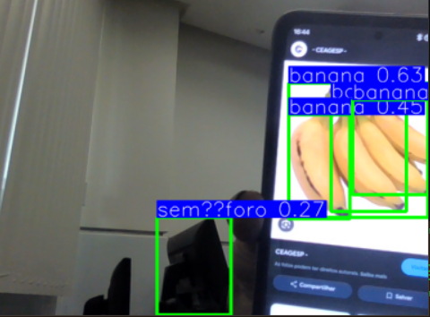
Fonte: arquivo próprio, 2024.

Apresentação do algoritmo.

Para importar as bibliotecas descritas é necessário usar o comando “import”, nativo do python, possibilitando utilizar as suas funcionalidades. (IMAGEM 02)

Imagem 02 - importação de bibliotecas.
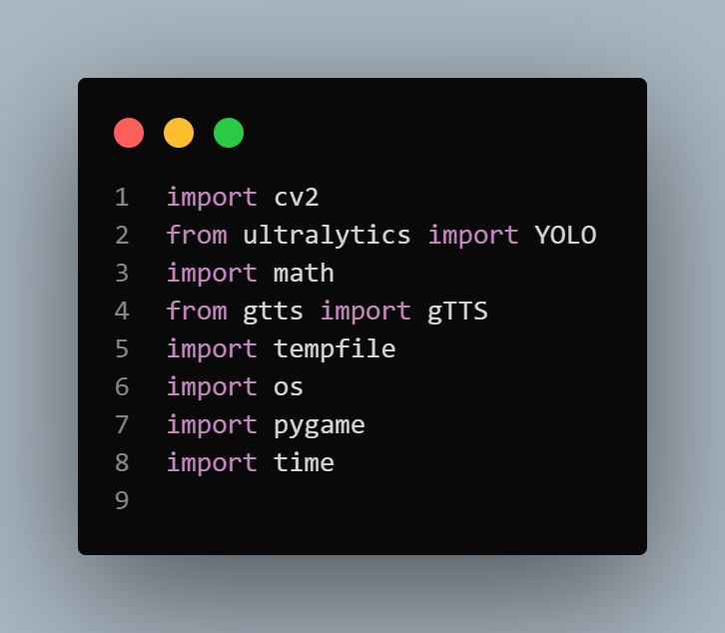
Fonte: arquivo próprio, 2024.

Em seguida, para ser possível a YOLO acessar a câmera do dispositivo, será necessário utilizar a biblioteca cv2. Esta linha cria um objeto chamado “cam”, o qual recebe o vídeo da webcam padrão, a qual é selecionada pelo “(0)” câmera padrão (IMAGEM 03).

Imagem 03 - inicialização da cv2.
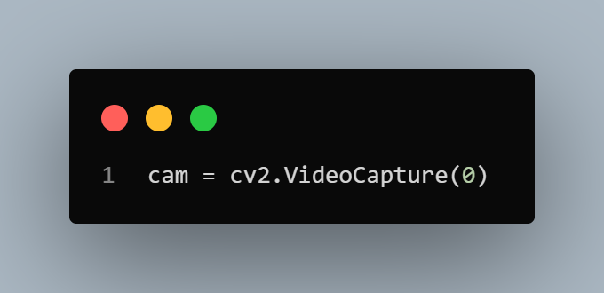
Fonte: arquivo próprio, 2024.

Para a YOLO detectar tais objetos, é essencial inserir uma lista de classes de objetos no contexto do dataset COCO. O dataset COCO é um dos conjuntos de dados em inglês utilizado para treinar Inteligências Artificiais em atividades como identificação de objetos, ensinando-as a reconhecê-los em diversos cenários. Portanto, foi criada uma classe “nome_classes” para atribuir os objetos que poderão ser identificados. No total, foram selecionados 80 (oitenta) objetos (IMAGEM 04).

Imagem 04 - criação de classe de objetos
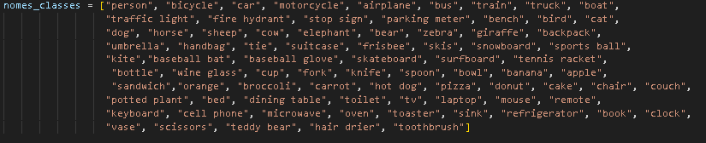
Fonte: arquivo próprio, 2024.

Para ser possível o uso dos dados da COCO, é necessário criar uma classe com os objetos em inglês (IMAGEM 04) e uma classe com objetos traduzidos (IMAGEM 05).

Imagem 05 - tradução de classe de objetos.
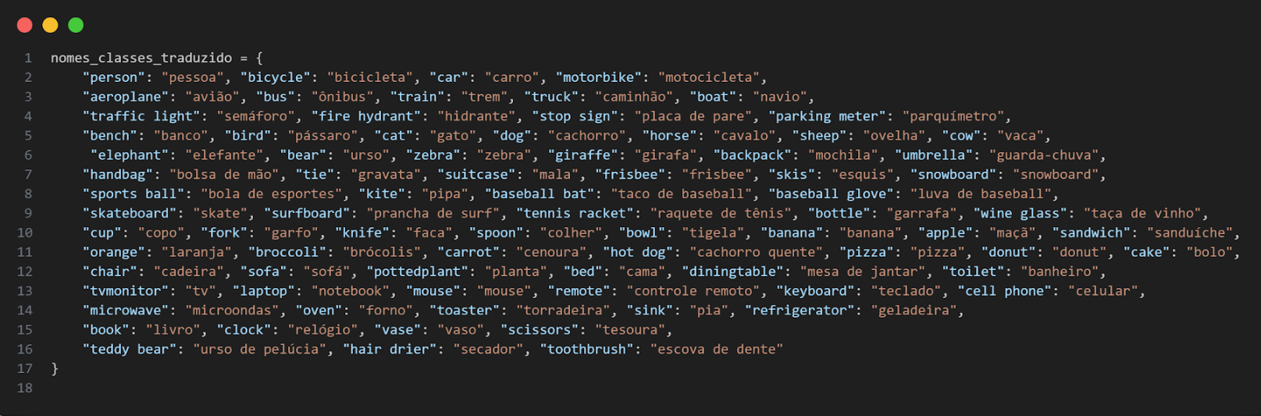
Fonte: arquivo próprio, 2024.

Foi criado um objeto “modelo” para carregar o modelo de detectação YOLOv8 usando um arquivo para a inicialização (IMAGEM 06).

Imagem 06 - Atribuição da Yolo.
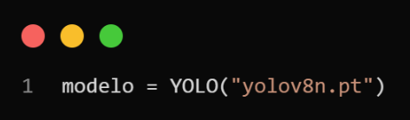
Fonte: arquivo próprio, 2024.

Para verificar se a câmera foi aberta corretamente, foi adicionada a função “cam.isOpened()”, que retorna uma mensagem de erro e fecha o programa (IMAGEM 07).

Imagem 07 - Verificação de câmera.
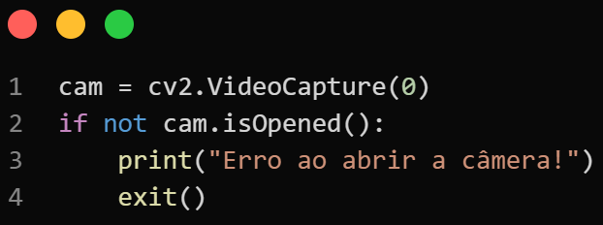
Fonte: arquivo próprio, 2024.

Foi inicializado o módulo de áudio do pygame para inicializar a reprodução de som (IMAGEM 08).

Imagem 08 - módulo de áudio.
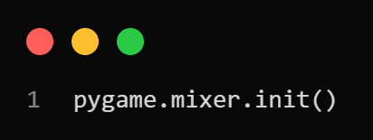
Fonte: arquivo próprio, 2024.

Em seguida, foi criada uma lista vazia chamada de “pontos_centro” para armazenar as dimensões (altura e largura) das imagens para rastrear o movimento dos objetos. Cada objeto é detectado por uma caixa delimitadora (quadro), o centro calculado do quadro é armazenado dentro desta variável. As variáveis “largura_frame” e “altura_frame” recebem as dimensões do quadro de vídeo em pixels (IMAGEM 09).

Imagem 09 - Dimensões de imagens.
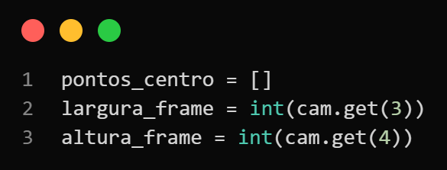
Fonte: arquivo próprio, 2024.

Para o controle de detecção, foram criadas as variáveis: “contador”; que tem como função contar quantos frames estão sendo processados; “ponto_centro_frame_anterior”, irá armazenar o ponto central do objeto posteriormente identificado para rastrear-lo; “objetos_em_traco” e “id_traço” tem como função atribuir um id (identificador) para cada objetos para manter o controle dos objetos ao longo dos frames e associando a posição no vídeo (IMAGEM 10).

Imagem 10 - Criação de Variáveis.
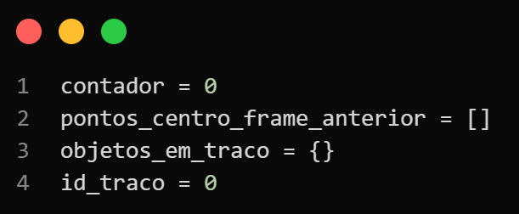
Fonte: Própria, 2024.

A prosseguir, foi criado o laço de repetição do while, que afirma que enquanto (while) a câmera (objeto denominado de “cam” posteriormente) estiver aberta, a ferramenta irá capturar frames para a detecção. A variável “pontos_centro_frame_atual” irá armazenar a coordenada central do objeto capturado, ao mesmo tempo que o contador aumenta a contagem de frames capturados. A função “cam.read()” captura um quadro da câmera, o “ret” se refere a uma variável booleana, que irá retornar “True” caso a câmera tenha capturado corretamente e “False” caso a captura tenha falhado. Caso tudo esteja correto, a imagem é armazenada em “frame”, que é uma matriz Numpy, que guarda valores que representam a cor dos pixels da imagem associada. As imagens a seguir serão inseridas dentro desse laço de repetição “while” (IMAGEM 11).

Imagem 11 - While de detecções.
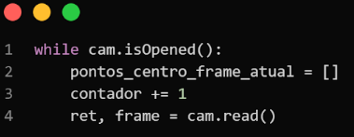
Fonte: Própria, 2024.

Como explicado anteriormente, se a booleana “ret” for tiver valor de “True” significa que a imagem foi capturada de forma correta. Na função “modelo (frame, stream=true)”, o objeto “modelo” se refere a Yolo, “frame” se refere a imagem captada e “stream = True” é sinalizado a rede neural para processar as imagens de forma contínua, detectando em tempo real. O valor dessas informações dos objetos detectados (como coordenadas, nomes da classe e porcentagem de confiança da detecção) serão armazenados em “resultados” (IMAGEM 12).

Imagem 12 - Detecção.
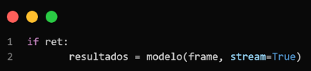
Fonte: arquivo próprio, 2024.

O primeiro laço de repetição “for” irá percorrer os objetos detectados pela Yolo no frame capturado armazenados na lista “resultados”. A cada objeto “r” armazenado na lista, existe um atributo “.boxes” que tem todas as caixas delimitadoras (retângulos que contornam os objetos, conhecidas como bounding boxes) que o modelo encontrou. A lista “caixas” recebe todas as caixas delimitadoras dos objetos detectados em uma só captura e cada caixa tem a função de definir as coordenadas do canto superior esquerdo (x1,y1) e direito (x2,y2) do objeto. Já o segundo laço de repetição “for” irá percorrer a lista de “caixas”, as variáveis “x1, y1, x2, y2” irão acessar e armazenar dados das coordenadas dos cantos superiores esquerdo e direito de todas as caixas detectadas armazenadas na lista “caixa.xyxy[0]”. O índice “[0]” indica que será acessado o primeiro item da lista de caixas. Por fim, os dados das coordenadas são convertidas para tipo inteiro para que o formato esteja correto (IMAGEM 13).

Imagem 13 - Identificação de objetos.
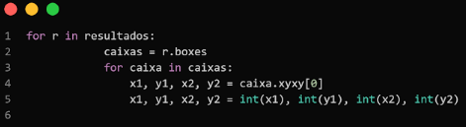
Fonte: arquivo próprio, 2024.

A seguir, há uma pequena demonstração sobre como funciona o armazenamento de dados de coordenadas na lista “caixa.xyxy”, totalizando 2 objetos detectados. Importante lembrar que a Imagem 14 é apenas uma demonstração manual, no código não há esta parte pois é função da rede neural armazená los (IMAGEM 14).

Imagem 14 - Exemplo variável.
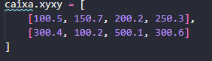
Fonte: arquivo próprio, 2024.

A diante, é necessário o cálculo do centro da caixa, calculando a média entre o pontos X e Y (IMAGEM 15).

Imagem 15 - Cálculo de centro.
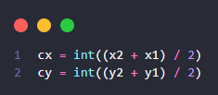
Fonte: arquivo próprio, 2024.

A linha a seguir tem como funcionalidade contornar um retângulo nos objetos a partir dos dados dos cantos superior e inferior. A função “cv2.rectangle()” é a principal para o desenho do retângulo, seus parâmetros são: “frame”, que se refere a imagem onde será desenhada; “(x1, y1)”, que são os valores das coordenadas do canto superior esquerdo; “(x2, y2)”, que são os valores das coordenadas do canto inferior direito já obtidos; “(0, 255, 0)”, o qual define a cor do retângulo em formato RGB, a cor escolhida é verde; “3”, que representa a espessura da linha do retângulo desenhado (IMAGEM 16).

Imagem 16 - Desenho de Contorno.
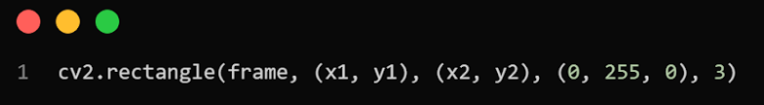
Fonte: arquivo próprio, 2024.

Posteriormente, foi importante relacionar a classificação (nome) dos objetos e suas informações. A linha “conf = math.ceil((caixa.conf[0] * 100)) / 100” tem como funcionalidade calcular a confiança da detecção, o quão confiante a YOLO está de afirmar que identificou tal objeto, calculando em porcentagem. A função “ math.ceil()” é responsável por arredondar o resultado no nível de confiança para o número superior, caso o resultado seja 0.05 significa que a porcentagem de confiança da YOLO é igual a 5%.
É relevante destacar que a Yolo não identifica diretamente um objeto, ela identifica baseado em índices da classe COCO, por exemplo o objeto “bicicleta” está no índice 1. A função “caixa.cls[0]” tem funcionalidade de acessar um índice da lista de nomes de objetos COCO. A função “int()” é encarregada de converter o valor retornado em inteiro, apenas por garantia. O resultado retornado é armazenado na variável “cls”. A linha “nome_classe nome_classe = nome_classes_traduzido[classes[cls]]” garante a tradução do nome do objeto detectado para português, acessando o índice do nome classe em inglês e atribuindo o mesmo para a classe da classe traduzida. Como exemplo, o objeto “bicycle” está no índice 1, e o valor do índice 1 da classe de traduzidos é “bicicleta”. Para concluir, a linha “rotulo = f'{nome_classe} {conf}’” tem a obrigação de guardar as informações do objetos (nome e confiança) para que seja possível ser exibido na tela (IMAGEM 17).

Imagem 17 - Atribuição de nome e confiabilidade.
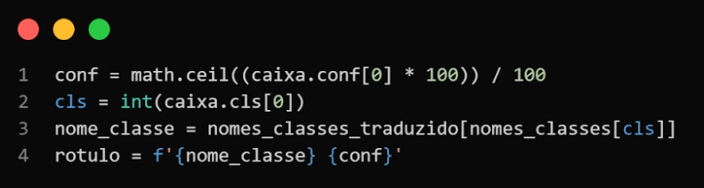
Fonte: arquivo próprio, 2024.

Na imagem 18, resumidamente, se refere a configuração dos rótulos. Na linha 1, a variável “tamanho_texto” recebe o cálculo do tamanho de texto para ser exibido, sendo:“cv2.getTextSize()” a função que calculará o tamanho e largura do texto; “rotulo”, variável que anteriormente recebeu o nome da classe e a confiança de identificação.; “0”, que é uma valor de fonte padrão da biblioteca OpenCv; “fontScale=1”, sendo o tamanho da fonte; e “thickness=2” que é a espessura da linha do texto. Na linha 2, a váriavel “c2” recebe o valor do cálculo de posição de texto no retângulo a partir do canto superior esquerdo (x1,y1), “x1 + tamanho_texto[0]” calcula a largura do texto e “y1 - tamanho_texto[1] - 3” calcula a altura do texto a partir da coordenada y1, subtraindo -3 para se ter uma margem do retângulo.
Na linha 3, a função “cv2.rectangle(frame, (x1, y1), c2, [255, 0, 0], -1, cv2.LINE_AA)” é parecida com a função da imagem 16, porém esta linha desenha um retângulo azul preenchido com a altura e largura do texto para ficar atrás do texto e dar mais destaque. E na linha 4, é colocado o texto na imagem através da função “cv2.putText()”, e os parâmetros respectivos: “frame” e “rotulo” que são respectivamente a imagem e o rótulo onde o texto será colocado; “(x1, y1 - 2)” que é a posição onde o texto será alinhado, o -2 se refere a um alinhamento para o texto parcialmente acima da caixa; “[255, 255, 255]” que é a cor do texto, branco; e “lineType=cv2.LINE_AA” que garante que as linhas desenhadas serão suaves (IMAGEM 18).

Imagem 18 - Rotulando objetos.
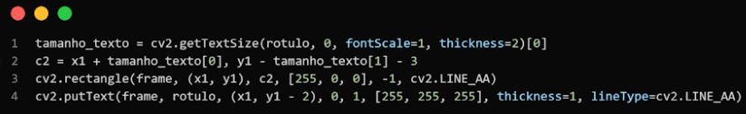
Fonte: arquivo próprio, 2024.

Na imagem 19 foi criado uma estrutura “with”, que é uma estrutura que gerencia recursos para garantir que sejam abertos e fechados corretamente. Esse bloco de código tem como função criar arquivos temporários de áudio para possibilitar usar novamente. A função “tempfile.NamedTemporaryFile(delete=False, suffix=".mp3")” cria um arquivo no formato mp3 temporariamente, sendo armazenado no sistema. O parâmetro “delete=False” impede que o arquivo seja excluído, podendo ser utilizado mais tarde. Na segunda linha, a variável “caminho_arquivo_audio_temp” recebe o caminho do arquivo criado pela função “.name” para que pudesse ser manipulado na quarta linha. A linha “tts = gTTS(text=nome_classe, lang='pt')” criar objeto de áudio vazio para ser salvo na linha 4 na biblioteca gTTS, sendo “nome_classe” o nome do objeto que será falado (IMAGEM 19).

Imagem 19 - Criação de arquivo de áudio.
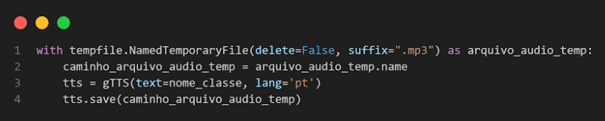
Fonte: Própria, 2024.

Para garantir que o laço de reprodução de áudio seja rodado pausadamente, sem que haja choque entre áudios, foi implementada a função “time.sleep(1)” para que o programa pause a cada 1 segundo para o processamento de objetos (IMAGEM 20).

Imagem 20 - Pausa necessária.
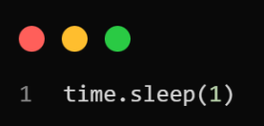
Fonte: arquivo próprio, 2024.

Também foi preciso criar um laço de decisão “if” para verificar se o áudio foi criado corretamente. A função “os.path.exists (caminho_arquivo_audio_temp)” acessa o caminho do áudio temporário e verifica se foi gravado correto. Caso sim, a biblioteca pygame é responsável por carregar a música por meio da função “pygame.mixer.load (caminho_arquivo_audio_temp)” e na última linha da imagem 21 ela inicia a reprodução do áudio, sendo possível a conversão do nome do objeto detectado para som (IMAGEM 21).

Imagem 21 - Verificação de criação de áudio.
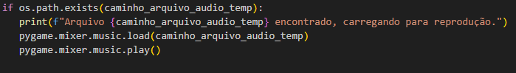
Fonte: arquivo próprio, 2024.

Na parte do código da imagem 22, é garantido a otimização do processamento da imagem da câmera e sua exibição, deixando-a menor para melhor desempenho. Na linha 1, com a função “frame_redimensionado = cv2.resize(frame, (0, 0), fx=0.6, fy=0.6, interpolation=cv2.INTER_AREA)”, a biblioteca OpenCv redimensiona a imagem da câmera para que sua dimensão não seja baseado na largura e altura da imagem, e sim em tamanho de 60% do tamanho original. A qualidade da imagem é preservada pelo parâmetro “interpolation=cv2.INTER_AREA”, proporcionando um menor esforço funcional do dispositivo. A função “cv2.imshow("Frame", frame_redimensionado)” exibe a imagem da câmera em uma janela nas medidas citadas (IMAGEM 22).

Imagem 22 - Dimensão de imagem.
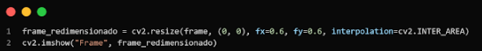
Fonte: arquivo próprio, 2024.

Na imagem 23, é apresentado duas formas de sair do loop de processamento de frames. A partir da função de decisão “if cv2.waitKey(1) & 0xFF == ord('1')”, é ensinado a ferramenta que caso o usuário clique na tecla “1” o loop “while” principal do código (iniciado na imagem 11) seja interrompido, sendo utilizado o “break”. Já na função “else” está referido a linha “ret, frame = cam.read()” na imagem 11, o qual verifica se o frame foi capturado corretamente, caso contrário o programa é interrompido (IMAGEM 23).

Imagem 23 - Saída do código.
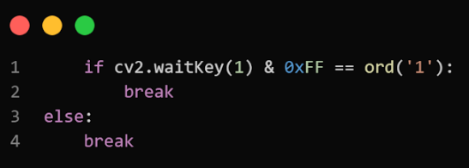
Fonte: arquivo próprio, 2024.

Por fim, para finalizar o código, foi necessário adicionar a função “cam.release()” a qual libera a câmera do dispositivo que estava sendo utilizada pela biblioteca do OpenCv, caso não houvesse essa função a biblioteca continuaria utilizando a câmera mesmo com o programa finalizado. E a função “cv2.destroyAllWindows()” irá “destruir” a janela criada de exibição da imagem da câmera pela biblioteca OpenCv, criada na linha 2 da imagem 22. Caso a linha não fosse inserida, a janela permaneceria aberta e resultaria em erros em processamento (IMAGEM 24).

Imagem 24 - Fechamento.
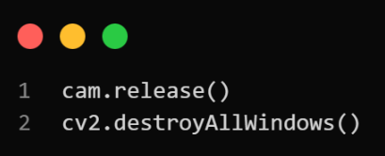
Fonte: arquivo próprio, 2024.

Execução e Aplicação

Após a apresentação detalhada do código da ferramenta, será apresentada nesta seção a interface da ferramenta testada em diferentes dispositivos.
Em um primeiro momento, a ferramenta foi testada em dispositivo móvel da Apple, no qual não teve nenhum problema de execução. O único atributo desse teste que não foi atribuído na interface na versão final foi a exibição do ponto central da caixa delimitadora. Porém, no código, o cálculo do ponto central das caixas delimitadoras do objetos são essenciais para o rastreamento dos objetos. Neste código, ainda não havia sido implementada a função de conversão de voz. (IMAGEM 25)

Imagem 25 - Testes iniciais.
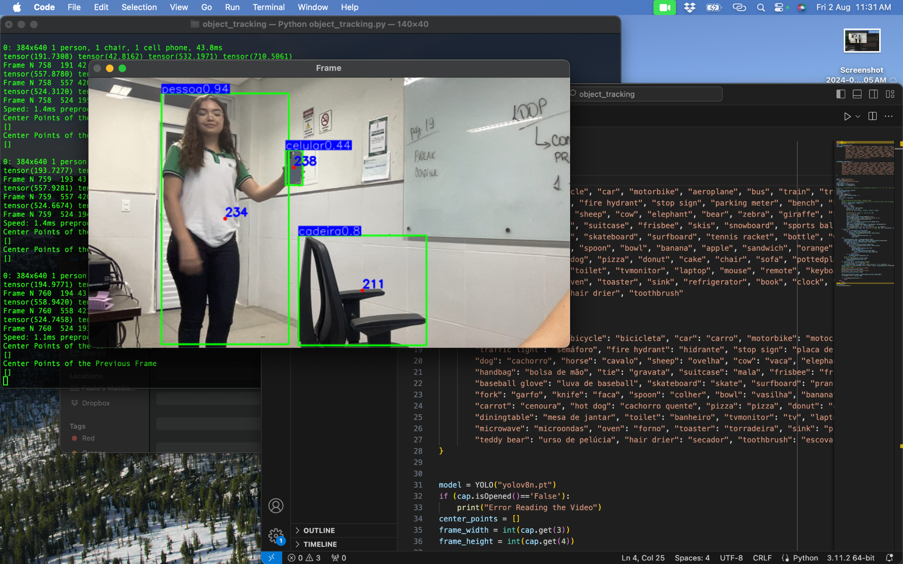
Fonte: arquivo próprio, 2024.

Posterior a muitos testes de integração de interface, foi alcançado a versão final da ferramenta, contendo o retângulo verde que contorna o objeto, o rótulo acima do objeto no canto superior esquerdo com nome e porcentagem de confiança da rede neural YOLO ao identificar o objeto. Em testes anteriores, não foi possível testar muitos objetos devido à falta de acesso a eles, porém foram apresentadas fotos e a YOLO conseguiu identificá-los. Exemplificando com as imagens (26, 27, 28) a seguir:

Imagem 26 - Interface final.
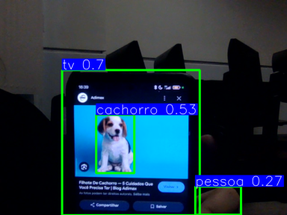
Fonte: arquivo próprio, 2024.

Imagem 27 - Interface final.
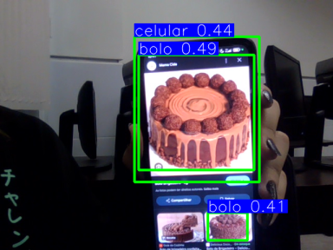
Fonte: arquivo próprio, 2024.

Imagem 28 - Interface final.
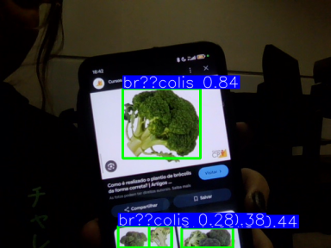
Fonte: arquivo próprio, 2024.

Discussão dos resultados
É fundamental destacar as dificuldades envolvidas no uso de redes neurais quando há recursos limitados. Como explicitado na apresentação de interface, o código foi executado em dois tipos de dispositivos. Um da marca Apple, que utiliza sistema operacional macOs, no qual rodou tranquilamente. Entretanto, não havia a implementação sonora no código na data do teste, portanto não é certo que o código execute eficientemente em dispositivos Apple. Já em dispositivos que tem como sistema operacional Windows, tanto pcs com webcam quanto notebooks, a ferramenta teve um comportamento de lentidão e travamento de imagem devido a alta demanda simultânea (voz, imagem e rede neural). Não foi possível testar em dispositivos Linux devido a limitações.
O código base de Monteiro, R. G. (2021) tem como funcionalidade apenas a detecção de objetos com a YOLO, portanto, foi necessário buscar bibliotecas que convertessem a resposta da rede neural em som. A biblioteca python que supria as necessidades foi a gTTS, a qual tem ferramentas Google de som, como por exemplo Google Tradutor. O código base também utiliza o vínculo da câmera do celular com o dispositivo que provê o código por meio da criação de um servidor RTMP, sendo possível que a imagem manipulada venha de um celular comum.
A ferramenta requer uma alta demanda do dispositivo, o que seria um grande impasse para alterar para dispositivos menores como celulares e tablets, os quais seriam mais aptos para suprir as necessidades de pessoas com deficiência visual.
Em questão de atualização, a principal delas seria transformar o código em um aplicativo gratuito para dispositivos móveis, como o código de Monteiro, R. G.(2021), possibilitando um maior acesso para o público-alvo. Outra implementação seria adicionar a função de gps implementado, o qual sinalizaria obstáculos como semáforos, faixas de pedestres, ciclovias, pontos de ônibus, entre outros os quais atenderiam ainda mais as necessidades de acessibilidade em meio urbano.

Disponibilidade do Código
O código estará disponível em: https://github.com/analauraepa/codigo_detectordeimagens_yolo.git

Considerações finais

O desenvolvimento desta ferramenta, com recursos da linguagem em Python e a rede neural YOLO, representa uma forma acessível de construir maiores oportunidades no âmbito das tecnologias assistivas. O trabalho alcançou o objetivo geral definido ao criar uma ferramenta que identifica objetos por meio da YOLO e realiza a conversão de texto para som, tendo como finalidade suprir as necessidades de pessoas com deficiência visual, auxiliando-as no cotidiano. Porém, a grande requisição do código impossibilitou a evolução deste para uma versão mais adaptada.
Devido ao uso de uma rede neural e um número considerável de bibliotecas, a ferramenta limita a execução em dispositivos com menor desempenho. O alto número de ações que acontecem simultaneamente, como identificar, carregar som e reproduzir em um pequeno espaço de tempo, também é um fator limitante o qual impede a execução até em dispositivos mais complexos. Diante disso, pode-se afirmar que uma significativa melhoria na ferramenta seria sua adaptação para dispositivos móveis, mais acessíveis à população. Futuras implementações, como a integração de um sistema de GPS e um mapeamento urbano mais detalhado para desviar de obstáculos, só serão possíveis após a adaptação para dispositivos móveis.
O código desenvolvido neste trabalho para a consecução da ferramenta Olho Amigo tem potencial para beneficiar PCDs visuais de modo acessível e pode servir de base para projetos mais complexos que amplie as capacidades da ferramentas para auxiliar na assistência a pessoas com outros tipos de deficiência. Este trabalho exemplifica como os avanços tecnológicos podem contribuir positivamente para atender às necessidades da sociedade, promovendo maior segurança e independência.

REFERÊNCIAS

MONTEIRO, R. G. Detecção de Objetos em tempo real pela câmera do celular com a YOLOV3. Medium, 2021. Disponível em: <https://ricksonencaut.medium.com/detec%C3%A7%C3%A3o-de-objetos-em-tempo-real-pela-c%C3%A2mera-do-celular-com-a-yolov3-178f84339578>. Acesso em: 22 de set. 2024.

BERSCH, R. C. R. Introdução à tecnologia assistiva: tecnologia e educação. Porto Alegre, 2013. Disponível em: <http://www.assistiva.com.br/Introducao_Tecnologia_Assistiva.pdf >. Acesso em: 18 de dez. 2024.

OLIVEIRA, C. D. de; MILL, D. Acessibilidade, inclusão e tecnologia assistiva: um estudo bibliométrico. Revista Ibero-Americana de Estudos em Educação, Araraquara, v. 11, n. 3, p. 1169–1183, 2016. DOI: 10.21723/riaee.v11.n3.8194.
Disponível em: <https://periodicos.fclar.unesp.br/iberoamericana/article/view/8194> Acesso em: 21 de ago. 2024.

CARVALHO, Vanessa Fernandes; SILVA, Fernanda Carvalho; OLIVEIRA, Kamila Barreto; SILVA, Monique Barbosa; BUOSI, Rosângela Bressan; SIMÕES, Vivianne Augusta Pires. Tecnologias assistivas aplicadas a deficiência visual: recursos presentes no cotidiano escolar e na vida diária e prática. educere - Revista da Educação da UNIPAR, [S. l.], v. 16, n. 1, 2016. Disponível em: https://unipar.openjournalsolutions.com.br/index.php/educere/article/view/5825. Acesso em: 19 de dez. 2024.

BRUNO, M. M. G.; NASCIMENTO, R. A. L. Política de Acessibilidade: o que dizem as pessoas com deficiência visual. Educ. Real., Porto Alegre , v. 44, n. 1, e84848, jan. 2019 . Disponível em <http://educa.fcc.org.br/scielo.php?script=sci_arttext&pid=S0100-31432019000100206&lng=pt&nrm=iso>. acessos em 19 de dez. 2024.

GAMA, J. V. F.; NOGUEIRA, S.L.S.; FORTUNATO, L.A.: Aplicação da inteligência artificial na acessibilidade para deficientes visuais. 2019, 1340-1357 p. Anais do 1° Simpósio de TCC, Das faculdades de Engenharia Mecânica [S.l.], FINOM e Tecsoma de Minas Gerais, 2019.

LIMA NETO, E. P. Avaliação de redes neurais profundas para o reconhecimento de pequenos objetos. 2020. 115 p. Dissertação (Pós-Graduação em Informática) Faculdade de Ciência da Computação de Goiânia, Universidade de Goiás, Goiânia, 2020.

ULTRALYTICS. Treina modelos de visão computacional em segundos com o Ultralytics YOLO, c2025. Disponível em: <https://www.ultralytics.com/pt/yolo> Acesso em: 31 de jan. 2025.

Código disponível em:https://ricksonencaut.medium.com/detec%C3%A7%C3%A3o-de-objetos-em-tempo-real-pela-c%C3%A2mera-do-celular-com-a-yolov3-178f84339578. Acesso em 21/09/2024.
RNA: Rede Neural Artificial.

